ALTE ROMANE REALISTE INTERBELICE

Liviu Rebreanu – Ion (1920): Personajul titular al romanului ilustrează prin biografia sa situaţia satului românesc de la finele secolului al XIX-lea şi începutul secolului al XX-lea, din Transilvania, aflată în momentul acela sub ocupaţie austro-ungară. Destinul personajului este urmărit de-a lungul a două volume: Glasul pământului şi Glasul iubirii.

Ion este sărac şi îşi doreşte cu ardoare să aibă pământ, să fie respectat şi iubit. El îşi îndeplineşte cu agresivitate idealul, trăind intens şi sfârşind dramatic.

Liviu Rebreanu – Pădurea spânzuraţilor (1922): este un roman despre conflictul dintre sentimentul datoriei şi cel al iubirii de ţară. Rebreanu creează aici un model de analiză psihologică.

Liviu Rebreanu – Răscoala (1932): surprinde psihologia colectivă într-un moment limită, în contextul evenimentului real de la 1907.

Liviu Rebreanu – Gorila (1938): prezintă mai ales interes documentar, deoarece transpune perioada legionară, într-o încercare meritorie de conservare a obiectivităţii de scriitor realist.

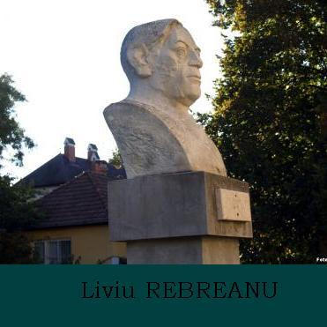

Cezar Petrescu – Întunecare (1927): romanul prezintă destinul lui Radu Comşa, un tânăr a cărui viaţă se frânge din cauza izbucnirii primului război. Înflăcărat de elanuri patriotice, Radu pleacă pe front, dar este rănit grav. Întoarcerea la viaţa socială nu mai este posibilă. […]

Gib Mihăiescu – Donna Alba (1935): prezintă povestea unui îndrăgostit lucid; Mihail Aspru, un tânăr avocat de condiţie umilă, face o pasiune fulgerătoare pentru prinţesa Alba Ypsilant. […]

Hortensia Papadat Bengescu – Concert din muzică de Bach (1927): romanul reprezintă o reconstituire a lumii Bucureştiului interbelic, prin intermediul unor personaje marcate de complexe psihologice măcinătoare. În centrul acţiunii se află existenţa familiei Rim, un cuplu convenţional creat pe o alianţă care ascunde secrete teribile. Toate personajele sunt construite în relaţie directă cu familia Rim. […]

Camil Petrescu – Patul lui Procust (1933): un bărbat tânăr, elegant, bogat şi sensibil (Fred Vasilescu) trăieşte o complicată poveste de dragoste; întâlnirea sa cu Maria T. Mănescu (doamna T.) reprezintă un eveniment existenţial. Torturat de această experienţă, Fred descoperă întâmplător nişte scrisori ale poetului G.D. Ladima, iar lectura lor îl introduce într-un timp, într-o durată revelatoare.[…]

Teme şi evaluare orientativă

### Notă minimă

#### Realizaţi în scris caracterizarea a două personaje din Enigma Otiliei şi încadraţi-le într-o categorie umană sau socială. […]

#### Prezentaţi trăsăturile romanului călinescian. […]

#### Explicaţi ce se înţelege prin hipercorectitudine.

#### Scrieţi o scurtă compunere (20-30 de rânduri), la persoana I singular, în care să relataţi scena întâlnirii lui Felix cu unchiul său. […]

### Notă medie

#### Alegeţi un citat din miniantologie şi comentaţi-l oral, cu referiri la subiectul operei în discuţie.

#### Găsiţi în romanul lui Călinescu cinci informaţii despre epocă […].

#### Realizaţi în scris schiţa caracteriologică a cinci personaje din roman […].

### Notă mare

#### În ce constă clasicismul operei lui Călinescu? […]

#### Comentaţi în scris teoria lui Pascalopol despre sufletul mediocru […].

#### Caracterizaţi vocea auctorială din romanul călinescian […].

Bibliografie:

|  |  |  |
| --- | --- | --- |
| Nr. crt | Autor | Titlu |
| 1. | S. Damian | G. Călinescu – romancier. Eseu despre măştile jocului. |
| 2. | S. Damian | Intrarea în castel |
| 3. | Pompiliu Constantinescu | Studii şi cronici literare |
| 4. | OV.S. Crohmălniceanu | Literatura română între cele două războaie mondiale |

(Adaptat după *Manualul de Limba şi Literatura Română, clasa a X-a*, Doina Ruşti)